首先感谢乐联网免费提供的串口wifi模块。

阅读本文的前提是

1你有类似的模块，

2你已经阅读过模块的使用手册并经过尝试，

3你遇到了问题

在开发过程中，遇到很多问题，在这里做个简单的汇总，让后来的朋友们少走弯路，并能获得点启发。问题分3个部分：

1硬件部分，

2本地arduino程序部分，

3与乐联网服务器交互部分

照例，看图说话。

先认识模块，下面提到的一些开关、接口、指示灯都在图中可以找到

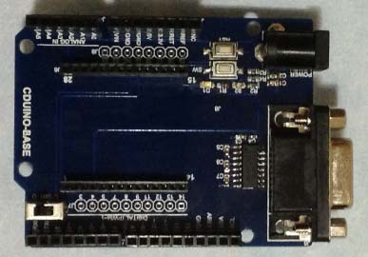

串口通信底板，wifi模块接在这个底板上，这个底板接在arduino uno上，下文提到的开关指的就是这个板子左下角的开关，左边有个小字o(open)，右侧有个小字c(close)，图中看不清。

1硬件部分问题。

* 开关拨到o（图中的状态）用于断开wifi板的tx/rx与uno的tx/rx引脚的物理连接，拨到o你可以往arduino里面写代码，这时arduino所有外发的信息都发不到wifi板。

开关拨到c，用于启用wifi板与uno的通信，这时不能往uno板上上传代码。所有uno上通过Serial.print/Serial.write/Serial.println命令写入串口的数据都会发往wifi板，并通过wifi板发到外网。

* 通过串口配置软件配置模块，想成功搜到模块必须保证以下几点：



1你的 arduino的setup()函数里没有Serial.begin(…..);。写了这一句，并且刷入到uno板后，你怎么按rst键也不会找到模块的。

2本地arduino程序部分

* 串口wifi模块的概念，就是所有你写入到串口的数据都会发往外网，所以你在以前程序里写的调试命令（往串口写的数据）都会发往外网，这是造成你某些不知名故障的原因。所以，注释掉你的Serial.print之类的调试代码吧。
* Delay();  
  如果你使用了反向控制库来实现你的wifi数据上传，记得不要在函数里加上些莫名的delay…这个会影响loop()函数中keepOnline()函数的运行。会造成你很多不知名的错误。

3与乐联网服务器交互部分

* 服务器在下面的请况下会把你踢下线：  
  连接超时（60s）没有发送在线字符串

连续3次发送错误格式的数据到服务器

超过5个以上的连接请求

* 在反向控制时，服务器会发回给你几个状态，实际含义是：

**Gateway offline**->你的wifi板没有连接到tcp.lewei50.com的9960端口

**Api错误**->服务器上你的网关配置里面的api地址不对，应该配置成

<http://tcp.lewei50.com:9965/?method=send&gatewayNo=01，公网ip配置成tcp.lewei50.com>

或者是tcp.lewei50.com服务器与open.lewei50.com服务器通信时有些故障，第一种错误居多。

**Time out**->服务器已经检测到你的帐户连接上服务器了，服务器给你发了反向控制请求，但是你没有按照固定的格式返回个服务器，或者服务器没有收到。

**Function not bind**->恭喜你，你已成功实现了反向控制，但是这个函数在你的程序里没有与服务器端你设置的函数名进行绑定。

待继续补充

瘦网虫@合肥

2013-6-25